
Shandong Dingdang Pet Food Co., Ltd.
Advanced Manufacturing Industry Park
Binhai Economic & Technology Development Zone
Zhujiang Xiyi Street 01078
West of Beihai Road
Weifang, Shandong, China

E-Mail: lishasha@dingdang.pet

Wycofanie produktu z rynku | 06.10.2026
MOMENTS Filet Bites z tuńczykiem i anchois 50 g

Szanowni Klienci,

kierując się zasadami przejrzystej i otwartej komunikacji oraz troską o zdrowie ludzi i zwierząt, informujemy o wycofaniu produktu ze względów bezpieczeństwa.

Wycofujemy poniższy produkt z powodu obecności dużych fragmentów ości rybnych w niektórych opakowaniach:

MOMENTS Filet Bites z tuńczykiem i anchois 50 g
Numer artykułu: 2369983

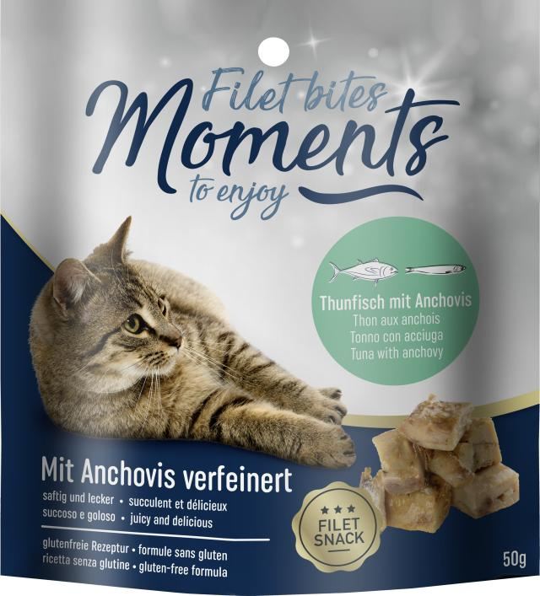

Wycofanie dotyczy wszystkich opakowań z poniższą datą minimalnej trwałości i numerem partii:

Najlepiej spożyć przed: 19.12.2027
Numer partii: 150098

W trosce o bezpieczeństwo konsumentów niezwłocznie wycofaliśmy wskazane produkty ze sprzedaży.

Wskazany powyżej produkt mogą Państwo zwrócić w jednym z naszych sklepów. Otrzymają Państwo zwrot pełnej kwoty zapłaconej za produkt.

Ubolewamy nad zaistniałą sytuacją i przepraszamy za wszelkie niedogodności.

